ตัวอย่าง
แปลงไม่มีเอกสารสิทธิ์

เจ้าของชื่อ นายจงรัก มนตรีวงษ์ บ้านเลขที่ 111 หมู่ที่ 4 ตำบล กันทรอม อำเภอ ขุนหาญ
จังหวัด ศรีสะเกษ
ที่ตั้งแปลง หมู่ที่ 4 ตำบล กันทรอม อำเภอ ขุนหาญ จังหวัด ศรีสะเกษ
จำนวน เนื้อที่ 8 ไร่ 0 งาน 37 ตร.วา
พิกัด โซน 48 X = 428642 Y= 1610571
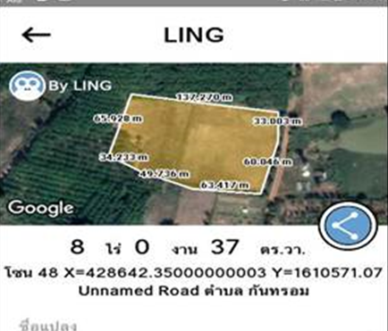

ข้าพเจ้าขอรับรองว่า แปลงตามภาพนี้ เป็นแปลงไม่มีเอกสารสิทธิ์ของนายจงรัก มนตรีวงษ์ จริง
หากพบว่า มีการแจ้งข้อมูลที่เป็นเท็จต่อเจ้าหน้าที่ มีความผิดตามกฎหมายอาญา ซึ่งมีโทษจำคุก หรือปรับ ข้าพเจ้าจะขอยอมรับผิดแต่เพียงผู้เดียว โดยไม่มีเงื่อนไขใดๆ

ลงชื่อ จงรัก มนตรีวงษ์ เจ้าของแปลง
(นายจงรัก มนตรีวงษ์)
ลงชื่อ ลอย มนตรีวงษ์ เจ้าของแปลง
(นายลอย มนตรีวงษ์)
ตำแหน่ง ผู้ใหญ่บ้านกันทรอมใต้
31 มิถุนายน 2562

